Jahresrückblick 2005
der
Jugendfeuerwehren
des
Kreisfeuerwehrverband Plön
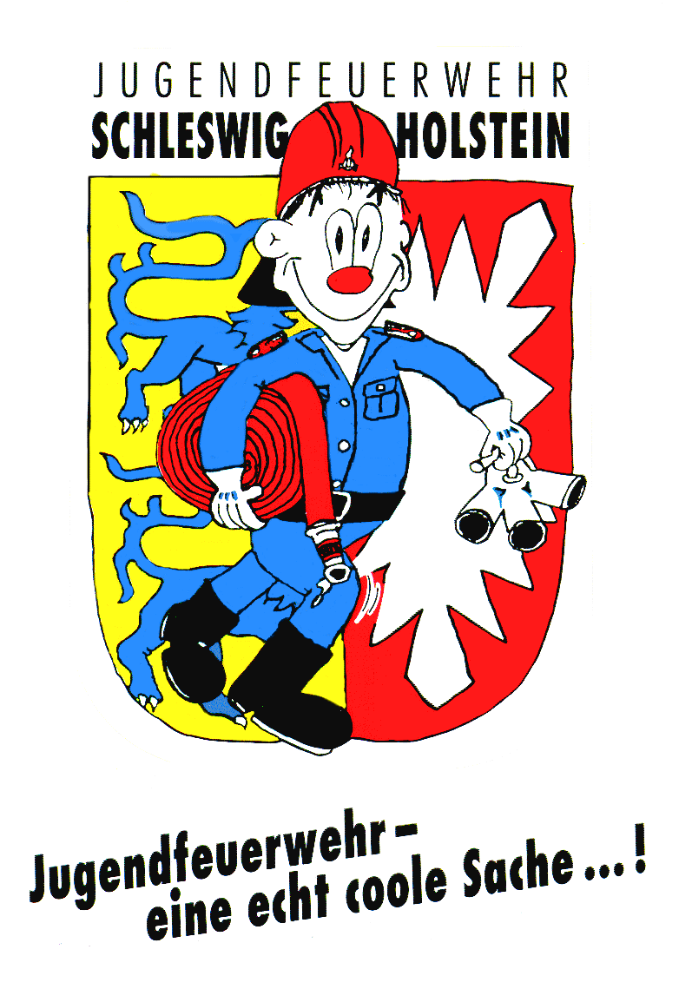
Jahresbericht des Kreisjugendfeuerwehrwartes 2005

Es ist bereits 10 Jahre her, da beschäftigte sich die Christian-Albrechts-Universität zu Kiel mit der Entwicklung der Feuerwehren in Schleswig-Holstein. Im Besonderen wurde die Mitgliederentwicklung analysiert und schnell erkannten die Forscher aus dem Institut für Soziologie, dass sich aufgrund der Altersstruktur die Anzahl der Mitglieder in den einzelnen Feuerwehren jährlich verringern wird. Um dieser Entwicklung entgegen zu wirken, wurden weitere Jugendfeuerwehren gegründet und immer mehr Frauen in den Feuerwehren aufgenommen. Im Kreis Plön wurden seit 1995 mehr als 10 Jugendfeuerwehren gegründet und in diesem Jahr konnten insgesamt 61 Kameradinnen und Kameraden aus der Jugendabteilung in die Einsatzabteilung übertreten. Diese Anzahl ist besonders erwähnenswert, da es die Größte seit 1984 ist.

Dieses ist ein Thema, das ich heute in meinem Jahresbericht noch näher behandeln muss. Aber ich berichte auch über erfolgreich durchgeführte Jugendgruppenleiter-Seminare, bei denen wir die Teilnehmern auf Ihre Aufgaben vorbereitet haben.

Nun ein paar Worte zu unseren Wettbewerben 2005. Als erstes steht jedes Jahr unser Volleyballturnier im Terminkalender. Hier konnte sich in Lütjenburg die JF Plön vor den Jugendfeuerwehren Wankendorf und WiBaFfKo durchsetzen.

Beim Bundeswettbewerb in Preetz konnte sich die Jugendfeuerwehr Wankendorf I wieder einmal den ersten Platz sichern. Die Plätze 2 und 3 gingen an die JF Barmissen und Bothkamp. Auch in diesem Jahr konnten wir die ersten drei Gruppen Jugendwehren zum Landesentscheid schicken. Leider lief es dort nicht so, wie es sich die Jugendwarte und Ausbilder erhofft hatten. Trotzdem möchte ich Euch zu euren Ergebnissen auf Landesebene gratulieren, macht weiter so, denn ihr seit unsere Vertreter aus dem Kreis Plön.

Am 24. September 2005 wurde in Neumünster die Abnahme der Leistungsspange, die wir im Wechsel mit den Stadtjugendfeuerwehrverbänden Kiel und Neumünster alle drei Jahre ausrichten, durchgeführt. Insgesamt konnten in diesem Jahr 80 Leistungsspangen für Kameradinnen und Kameraden aus dem Kreis Plön verliehen werden.

Solche Leistungen kann man nur so kommentieren:
Im KFV-Plön wird gute Jugendarbeit geleistet und wir alle müssen dafür Sorge tragen, dass dieses auch so bleibt.

Nun noch ein paar Worte zu unserer Statistik:

Im Jahre 2005 hatte der Kreisfeuerwehrverband Plön 46 Jugendfeuerwehren; zwei davon ruhen zurzeit. Die Zahl der Mitglieder in den Jugendfeuerwehren hat sich gegenüber 2004 um 53, auf 806 Mitglieder (Abb. 1) verringert, dabei sank die Anzahl der Jungen um 28 und die der Mädchen um 25 Mitglieder.

Mitgliederentwicklung der Jugendfeuerwehren
ab dem Jahr 1999 bis 2005

Abb. 1: Mitgliederentwicklung der JF von 1999 bis 2005

Im Jahr 2005 hatten die Jugendfeuerwehren 142 Neuaufnahmen und gaben 17 Kameradinnen und 44 Kameraden an die aktive Wehr (Abb. 2.). Dies ist eine Zahl, die im Kreis Plön bisher (seit 1984) noch nicht erreicht wurde.

Übernahme aus der Jugendfeuerwehr in die aktive Wehr

Abb. 2: Übernahmen in die aktive Wehr von 1984 bis 2005

Von den für die Feuerwehr verloren gegangenen restlichen 149 Mitgliedern haben 22 den Ort durch Wohnungswechsel verlassen, 14 haben durch Schul- und/oder Berufsausbildung keine Zeit mehr für die Jugendfeuerwehr, 43 haben andere Interessen oder Vereine gefunden, 39 hatten keine Lust mehr, 17 haben keine näheren Angaben gemacht, 7 wurde ausgeschlossen und 7 hatten kein Interesse an einer Übernahme (Abb. 3).

Abb. 3: Austrittsgründe im Jahr 2005

Abb. 4: Altersverteilung der Jugendfeuerwehrwarte 2005

Leider musste in diesem Jahr eine weitere Jugendfeuerwehr ihren Dienst einstellen, da nur noch 4 Jugendliche aus der Gemeinde Mitglied in der JF waren. Von allen Jugendfeuerwehren haben insgesamt 9 Nachwuchssorgen, dagegen stehen 7, die eine höhere Anzahl Bewerber als Plätze haben.

Und nun zu den Stunden und Tagen, die mit den JF-Kameradinnen und -Kameraden gearbeitet wurde. Insgesamt waren es 12.098 Stunden. Dabei entfielen 5.885 Stunden auf die feuerwehrtechnische Ausbildung und 6.213 Stunden auf die allgemeine Jugendarbeit.
Neben den oben genannten Stunden wurden im Jahr 2005 als zusätzlicher Zeitaufwand, d.h. Vor- und Nachbereitung der Dienstabende, Sitzungen und Tagungen, sowie eigene Aus- und Fortbildungsmaßnahmen der JFW / JGrl / Betreuer / Ausbilder (/in) in den örtlichen Jugendfeuerwehren 7.196 Stunden, auf Gemeinde- und Kreisebene 2.326,5 Stunden und auf Landes- und Bundesebene 792 Stunden aufgebracht. Das gibt zusammen nochmals ein Aufwand von 10.314,5 Stunden.

Dazu kommen noch 302 Tage, die auf Freizeiten, wie Zeltlagern, Wochenend- und Tagesfahrten, verbracht wurde.

Diese unbezahlte ehrenamtliche Tätigkeit und das hohe persönliche Engagement verdanken wir unseren Jugendwartinnen und Jugendwarten, die in unserem Kreis von 166 Kameradinnen und Kameraden unterstützt werden.

Ich spreche hier von einer sehr guten Jugendarbeit, die Ihr, meine Kameradinnen und Kameraden, ehrenamtlich leistet.

Zum Schluss dieses Jahresrückblicks möchte ich noch über die Arbeit des KJF- Ausschusses berichten.

Neben den bereits erwähnten Veranstaltungen, Lehrgängen und Seminaren, trafen wir uns zu 5 Ausschusssitzungen. Wir besuchten das Amtszeltlager des Amtes Probstei und haben 13 Jugendfeuerwehren an ihren Dienstabenden besucht.

Neben diesen Tätigkeiten nahm ich an den Vorstandssitzungen des KFV-Plön, den Vollversammlungen des Landes- und Kreisjugendrings, sowie an diversen Sitzungen und Veranstaltungen der Jugendfeuerwehren und Feuerwehren teil.

Ich überbrachte die Glückwünsche aller Jugendfeuerwehren des KFV-Plön zur Gründung der Jugendfeuerwehr Laboe und nahm am Amtsfeuerwehrtag des Amtes Probstei, sowie am Verbandstag in Wendtorf teil.

Auf Landesebene besuchte ich mehrere LJF-Ausschusssitzungen und die Landesjugendfeuerwehrversammlung, sowie die Jahreshauptversammlung des LFV in Erfde.

Bedanken möchte ich mich für die vielen Einladungen zu euren Veranstaltungen und Jahreshauptversammlungen. Leider war es mir nicht möglich an allen Terminen teilzunehmen.

Auch im Jahre 2006 stehen uns wieder allerhand Aktivitäten ins Haus. Es beginnt mit dem Volleyballturnier in Heikendorf, danach die Abnahme der Leistungsspange in Schönkirchen und der Kreisentscheid im Bundeswettbewerb.

Zusätzlich finden die Seminare für Jugendgruppenleiter und Jugendfeuerwehrwarte, sowie eine Infoveranstaltung für Sicherheitsbeauftragte in der Jugendfeuerwehr, die erstmalig schon im letzten Jahr stattfinden sollte, aber aus Termingründen verlegt wurde.

Dies ist nur ein kleiner Teil unserer Aktivitäten und sicherlich nicht vollständig, zeigen aber die verschiedensten Bereiche, die zur Jugendarbeit in den Jugendfeuerwehren gehören.

Zum Abschluss möchte ich mich bei allen Wehren, dem Vorstand des KFV-Plön, meinem Stellvertreter, sowie bei den Mitgliedern des Kreisjugendfeuerwehrausschusses für die gute Zusammenarbeit bedanken.

Manfred Mölich
KJFW und OLM

Folgende Auszeichnungen wurden letztes Jahr verliehen

Die bronzene LSP der schleswig-holsteinischen. Jugendfeuerwehr:
Matthias Hahn, (JF-Prasdorf)
Tim Herdel, (JF-Schönberg)
Karsten Krohn, (JF-Pülsen)

Den Ausgezeichneten möchte ich hier noch einmal meinen Glückwunsch überbringen.
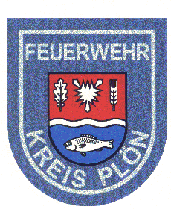

Jahresbericht des Fachbereichsleiters Lehrgangswesen 2005

In diesem Jahr haben wir wieder zwei Jugendgruppenleiter-Lehrgänge angeboten. Leider musste der Lehrgang für die Zusatzausbildung für JF-Angehörige mit Leistungsspange abgesagt werden, da der Erlass vom 16.01.1992 über die Anerkennung der Ausbildung von Mitgliedern in der Jugendabteilung und Anrechnung auf die Ausbildung zur Truppfrau bzw. Truppmann aufgehoben wurde.

Ich hoffe, dass das Jahr 2006 besser wird.

Mit kameradschaftlichem Gruß

Volker Lesch
---------------------
Fachbereichsleiter Lehrgangswesen

Bericht des FBL Wettbewerbe

Wie in jedem Jahr fand auch in 2005 das traditionelle Volleyballturnier statt, ausrichtende Wehr war dieses Mal Lütjenburg und die Spiele fanden im April statt. Im Juni fand der Schlauchbootwettbewerb statt, Ausrichter war die Wehr Eutin. Ebenfalls im Juni folgte der Kreisentscheid für den Bundeswettbewerb in Preetz und im gleichen Monat der Landesentscheid für den Bundeswettbewerb im Herzogtum Lauenburg. Als Abschluss wurden im September die Prüfungen für die Leistungsspange vom Landesverband abgenommen. Verantwortlich für die Organisation zeichneten die Wehren aus Plön und Neumünster.

Alle Veranstaltungen waren wie nicht anders gewohnt vorbildlich organisiert und ich bedanke mich ausdrücklich bei den ausrichtenden Wehren, die Arbeit und Zeit investiert haben um ein gutes Gelingen zu garantieren. Auch der ASB Schönkirchen war, wie schon in anderen Jahren, unterstützend tätig, auch bei diesen Helfern bedanke mich. Erfreulicherweise ist festzustellen, dass die Veranstaltungen von deutlich mehr Jugendwehren genutzt wurden, um sich dem Wettbewerb zu stellen. Ich hoffe, dass sich dieser positive Trend in der Zukunft fortsetzt.

In der Hoffnung, dass ich viele Jugendwehren zu den Veranstaltungen im Jahr 2006 begrüßen kann, die mit Sicherheit wieder eine gute Organisation erfahren werden und für jeden jede Menge Spaß garantieren verbleibe ich und wünsche ein schönes, sorgenfreies Jahr 2006.

FBL WETTBEWERBE Alfred Wendt

Ergebnis Volleyball in Lütjenburg am 16.04.2005

Platz | Jugendfeuerwehr
1 | Plön
2 | Wankendorf
3 | WiBaFfKo

Ergebnisse des Kreisentscheides Bundeswettbewerb
des KFV-Plön vom 04.06.2005 in Preetz

Platz | Ort | Ergebnis  A | Ergebnis  B | Endergebnis
1 | Wankendorf 1 | 973 | 418 | 1391
2 | Barmissen | 985 | 404 | 1389
3 | Bothkamp | 977 | 410 | 1387
4 | Wankendorf 2 | 986 | 398 | 1384
5 | Pohnsdorf | 965 | 383 | 1348

Termine 2006 Jugendfeuerwehren KFV-Plön (Stand 15.02.2006)

Datum |  |  |  | Ort | Verantwortlich
10.02.2006 | bis | 11.02.2006 | Klausurtagung L-JFA | Rendsburg | LFV
18.02.2006 |  |  | Kreisjugendfeuerwehrtag | Krummbek | KFV
26.02.2006 |  |  | EhrenamtMesse im Kreis Plön | Preetz | fr.Wohlf.Verb.
18.03.2006 |  |  | Jahreshauptversammlung KFV-Plön | Raisdorf | KFV
25.03.2006 |  |  | Landes-JF-Versammlung | Lübeck | LFV
25.03.2006 | bis | 26.03.2006 | Seminar für Jgrl. | Plön | KFV
03.04.2006 | bis | 18.04.2006 | Ostern / Frühjahrs-Ferien | ------ | ------
22.04.2006 |  |  | Landesfeuerwehrversammlung | Hemmingstedt | LFV
29.04.2006 |  |  | Volleyballturnier des KFV-Plön | Heikendorf | KFV
28.04.2006 | bis | 29.04.2006 | Arbeitstagung FBL Wettbewerbe | Rendsburg | LFV
06.05.2006 | bis | 07.05.2006 | Seminar für Jgrl. | Plön | KFV
19.05.2006 | bis | 01.06.2006 | Jugend sammelt für Jugend | Landesweit | KJR-Plön
27.05.2006 |  |  | Abnahme LSP | Amt Süderlügum | KFV NF
10.06.2006 |  |  | Abnahme LSP | Schönkirchen | KFV
24.06.2006 |  |  | Kreisentscheid BUWE | ????? | KFV
? Juni’06 |  |  | Schlauchbootwettbewerb | Heiligenhafen
01.07.2006 |  |  | Landesentscheid im BUWE |  | LFV
10.07.2006 | bis | 18.08.2006 | Sommerferien | ------ | ------
26.08.2006 |  |  | Pokalwettbewerb | ????? | KFV
01.09.2006 | bis | 03.09.2006 | BUWE + Delegiertenversammlung | Worbis / Thüringen | DJV
09.09.2006 |  |  | Abnahme LSP | Uni Kiel, Sportforum | StFV Kiel
17.09.2006 |  |  | Abnahme LSP | Owschlag | KFV Rendsburg
23.09.2006 |  |  | Abnahme LSP | Nahe | KFV Segeberg
24.09.2006 |  |  | Feuerwehrmarsch | Rathjensdorf | KFV
24.09.2006 |  |  | Abnahme LSP | ????? | KFV OH
30.09.2006 |  |  | Abnahme LSP | Hohenlockstedt | KFV Steinburg
16.10.2006 | bis | 30.10.2006 | Herbstferien | ------ | ------
27.10.2006 | bis | 28.10.2006 | Arbeitstagung Fachwarte | Rendsburg | LFV
28.10.2006 |  |  | Abnahme LSP (nur Wiederholer) | Kronshagen | KFV Rendsburg

Vorbereitungslehrgänge JFW im Jugendfeuerwehrzentrum Rendsburg
06.01.-08.01.2006 | 24.02.-26.02.2006 | 17.03.-19.03.2006
09.06.-11.06.2006 | 20.10.-22.10.2006

Jugendwartelehrgänge im Jugendfeuerwehrzentrum Rendsburg
20.03.-24.03.2006 | 04.09.-08.09.2006 | 09.10.-13.10.2006
13.11.-17.11.2006

Änderungen vorbehalten!

